

PRÊMIO - ESCOLA CIDADÃ E PROFESSOR DESTAQUE
1) Identificação da Escola/Entidade
Escola Estadual de Ensino Fundamental Dr. João Carlos Machado
Endereço
Rua: Armínio da Silva, 1445
Bairro: Centro
Cidade: Sarandi
E-mail: drjoaocarlosmachado39cre@educar.rs.gov.br
CNPJ:
Telefones para contato: (54) 99614 8443

2) Responsável pelo relatório socioambiental
Nome completo: Cassiana Trombetta
E-mail: cassiana-trombetta@educar.rs.gov.br
Telefone (whatssap): (54) 991469173
Função ou disciplina: Supervisora escolar.

3) Indicação do Professor Destaque
Nome completo: Luana Tais Bruchez
E-mail: luana-tbruchez@educar.rs.gov.br
Telefone (whatssap): (54) 99652 4223
Função ou disciplina: Professora de docência exclusiva (1° ano)
4) Abrangência do relatório socioambiental
Público alvo : 1° ano/1° série/ 22 alunos e suas famílias)
Quantidade de alunos envolvidos : 22 alunos

Fundação Aury Luiz Bodanese
www.falb.org.br
Rua João Martins, 219 D, Bairro São Cristóvão | CEP: 89803-901 | Chapecó/SC | (49) 3321 3124

5) Detalhamento do relatório socioambiental
Título do relatório socioambiental : Pomar
Objetivo geral :
O programa educativo visa desenvolver o sentimento de identidade e pertinência por parte de todos os alunos do primeiro ano em relação às árvores, e nossas relações culturais com seu cultivo, além da fruição de conviver em um espaço tão agradável aos sentidos como é o espaço do pomar. A partir do trabalho educativo, pretende-se proporcionar momentos de reflexão junto à necessidade de preservação e mesmo de transformação dos espaços urbanos, a fim de torná-los mais humanos e harmônicos, possibilitando a reflexão individual e coletiva das questões urbano-ambientais, promovendo auto-cuidado da saúde e uma melhor percepção do meio, utilizando as experiências vividas como estímulo a mudanças de atitudes e à disseminação dessas idéias aos demais membros da comunidade escolar.
Objetivos específicos (No máximo 3):
• Proporcionar aos alunos uma aproximação com a qualidade de vida vinculada à alimentação, sensibilizando e efetivando ações de cidadania;
• Sensibilizar os alunos da importância do cultivo de espaços verdes, como o pomar, bem como a importância da diversidade vegetal que pode ser desenvolvida neles.
• Desenvolver junto aos alunos conhecimentos empíricos sobre a flora cultivada, suas características biológicas, seus ciclos vitais, etc.;
6) Etapas/Ações realizadas: (Detalhar cada etapa/ação com fotos ilustrativas (as fotos em tamanho 7,5x7,5cm, não devem ser agrupadas)
Etapa/Ação 01: O projeto foi incorporado ao planejamento pedagógico anual, principalmente nas disciplinas de Ciências, Geografia, Educação Física e Língua Portuguesa. As aulas irão ocorrer dentro da temática pomar, com atividades práticas como observação do crescimento das plantas, registro das transformações, coleta de dados, além de reflexões sobre alimentação saudável, preservação ambiental e sustentabilidade.

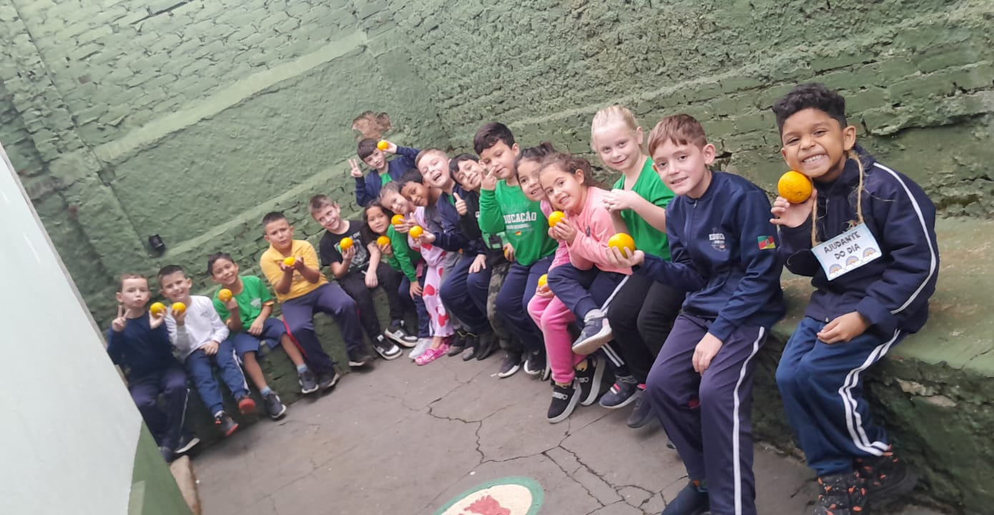

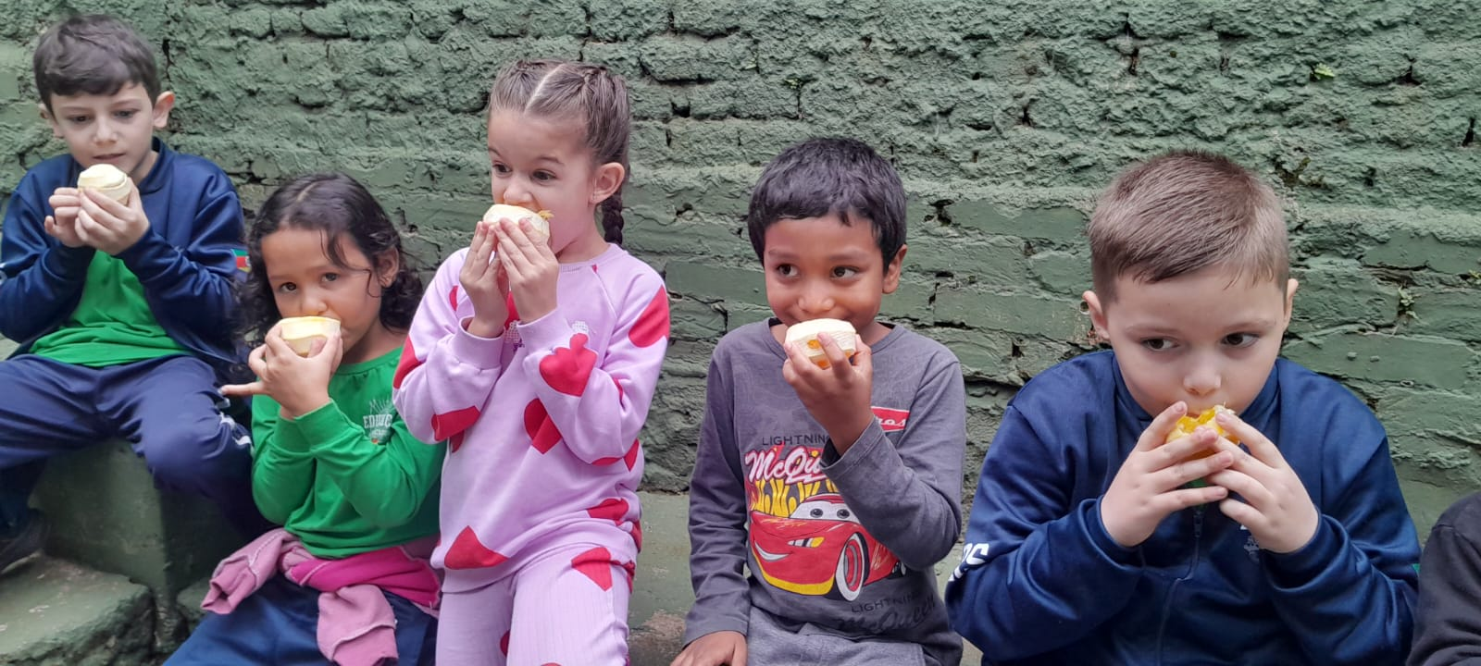

Etapa/Ação 02: No componente curricular Ciências, foi trabalhado a alimentação saudável entrega de Materiais Recicláveis na Semana Municipal do Meio Ambiente. Oportunidade em que os alunos levaram até o ponto de recolhimento da Prefeitura Municipal materiais recicláveis e receberam mudas de árvores nativas.
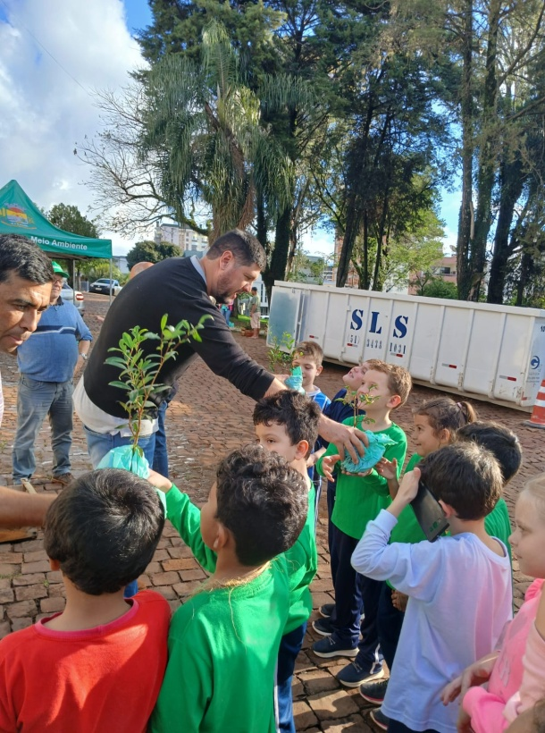
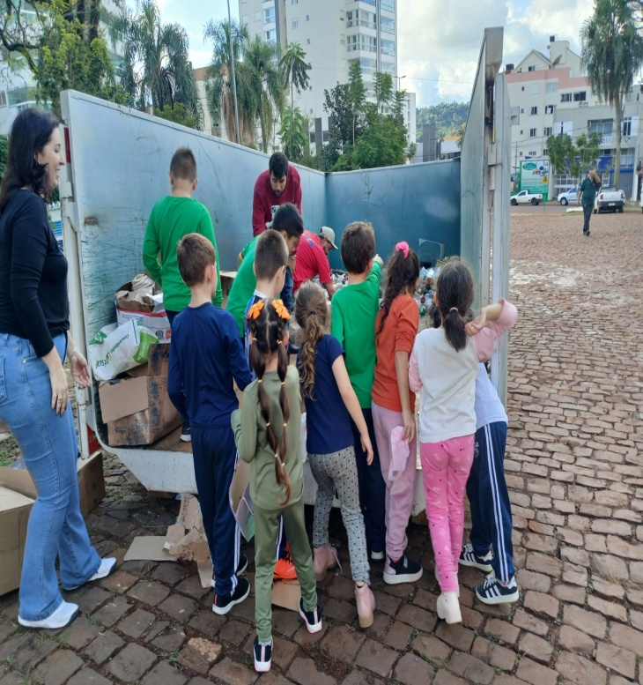

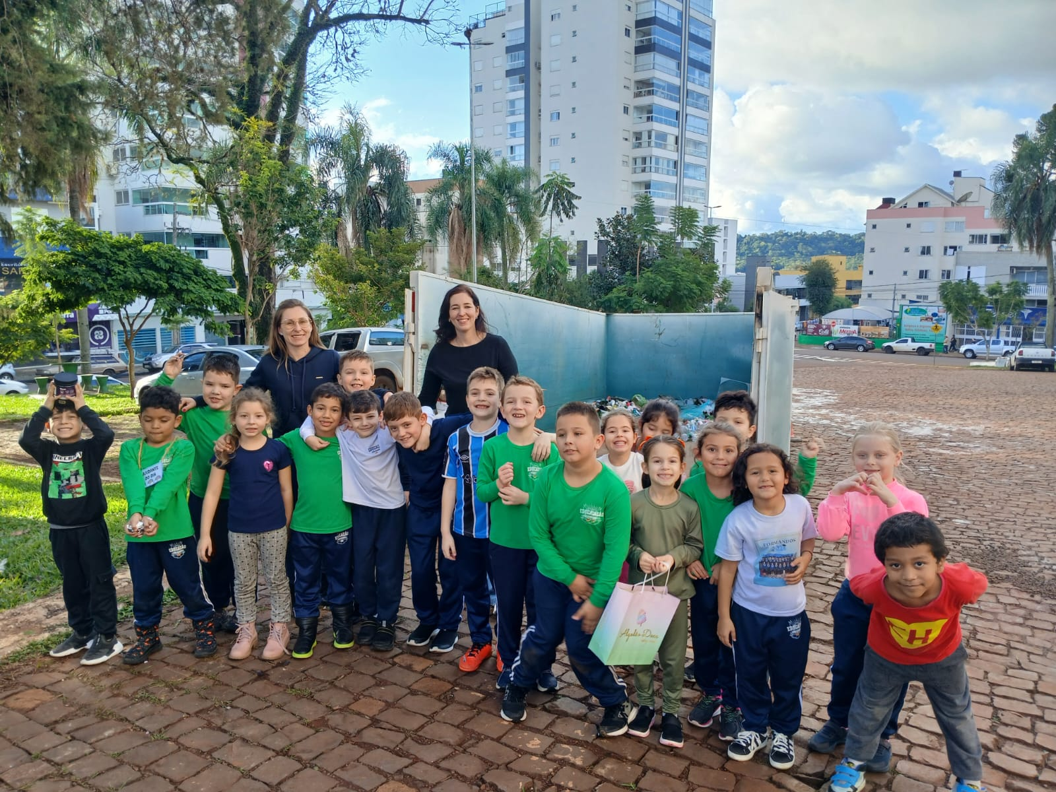

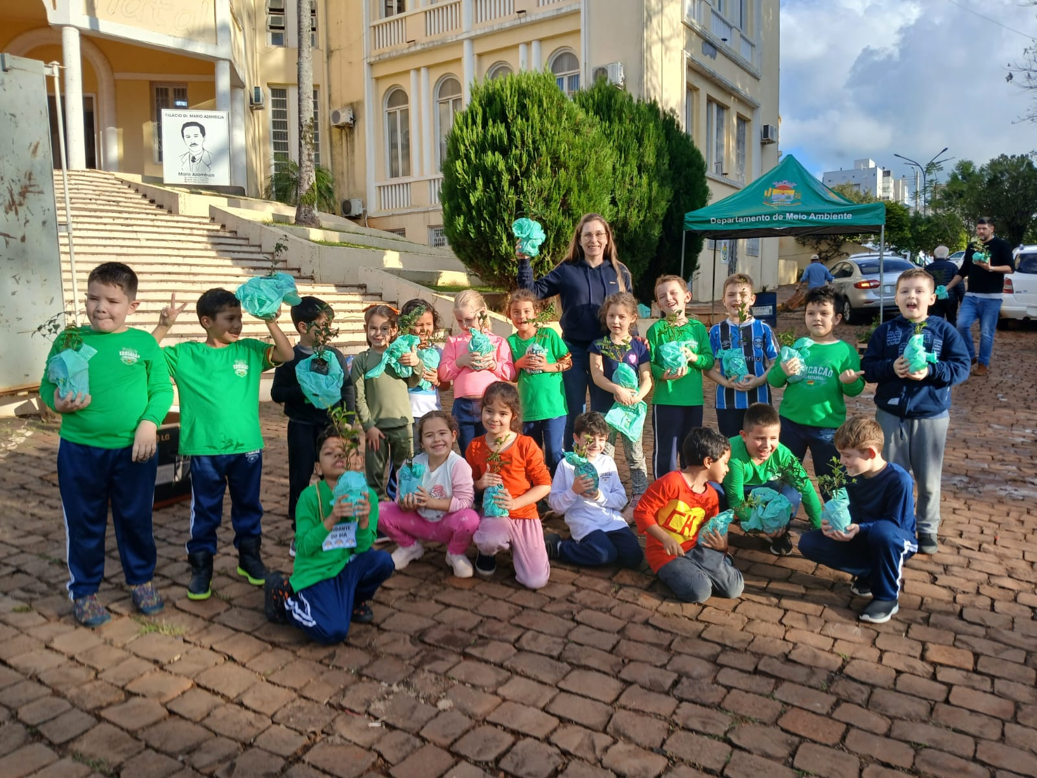

Etapa/Ação 03: As mudas foram levadas para casa para serem plantadas com suas famílias e acompanhadas do seu crescimento.
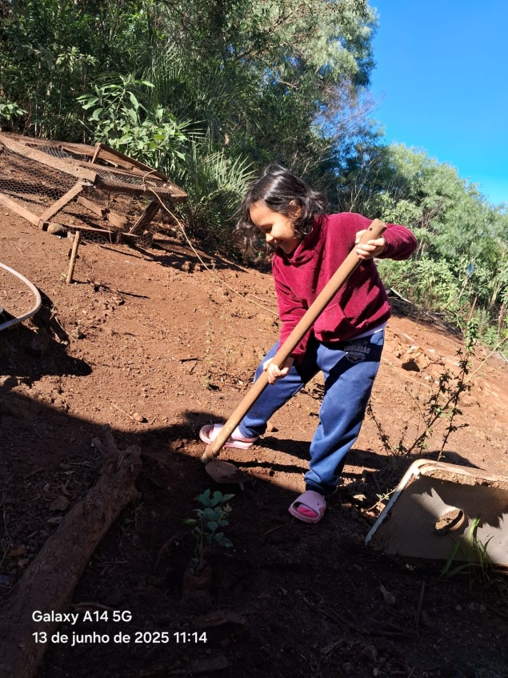
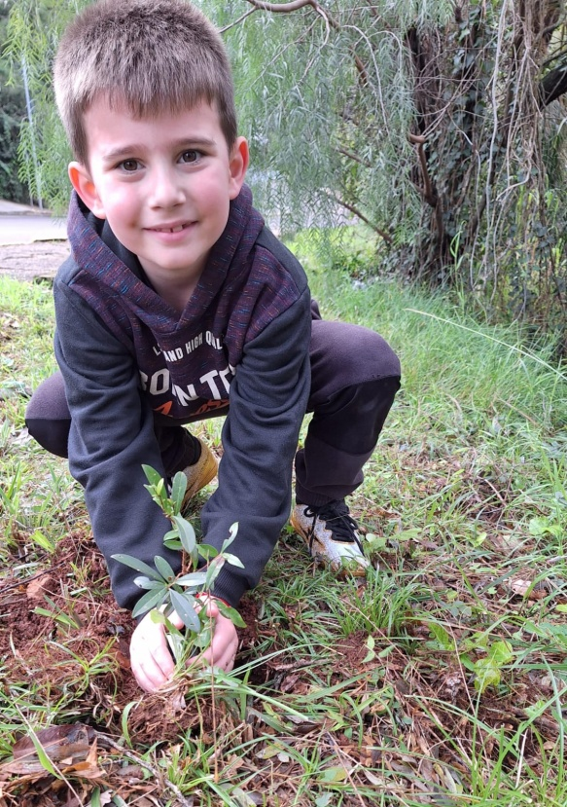

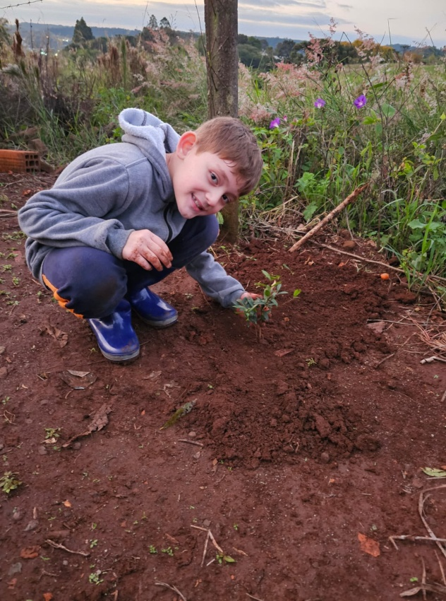
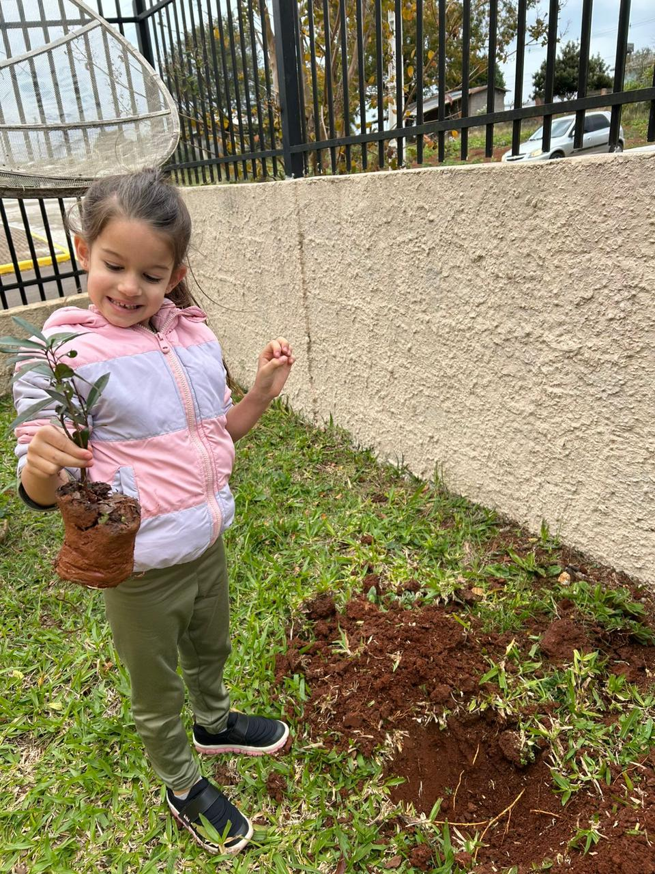

Etapa/Ação 04: Foi feita a construção individual de um livrinho sobre o desenvolvimento das plantas, os alunos apresentaram aos pais, colegas de outras turmas e profissionais da escola na Mostra Científica da Escola.

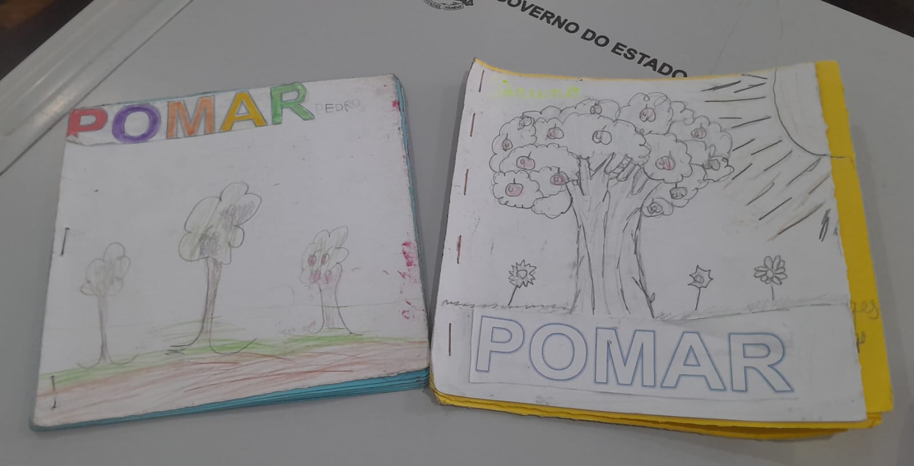
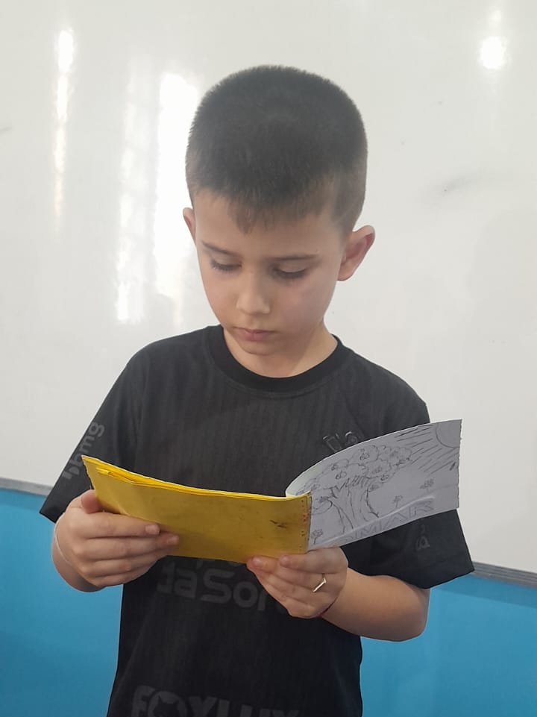

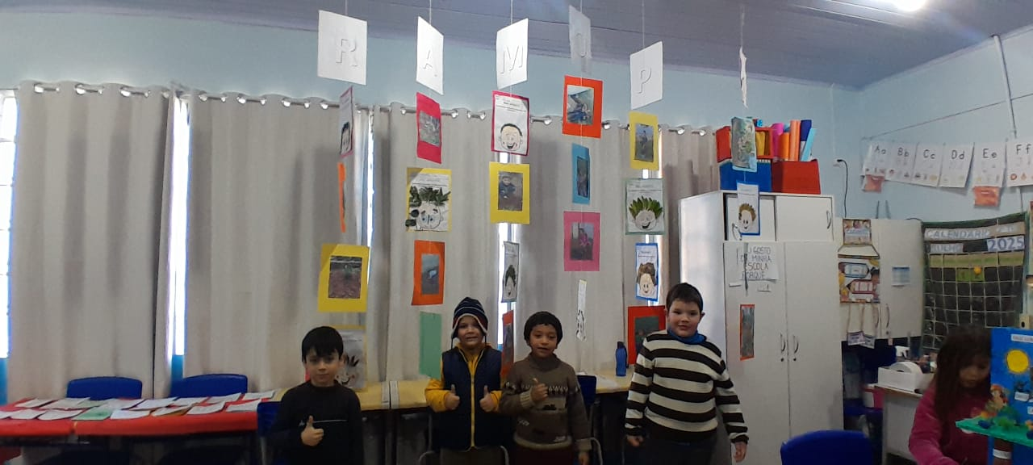
Etapa/Ação 06: A partir da história da árvore generosa os alunos usaram a criatividade e retrataram a história de diferentes maneiras, apresentando aos visitantes da Mostra Científica da escola a importância de cuidar das árvores, despertando a conscientização das pessoas para manter a saúde do meio ambiente, melhorar a qualidade do ar, fornecer sombra, proteger a fauna e embelezar o espaço urbano ou rural.
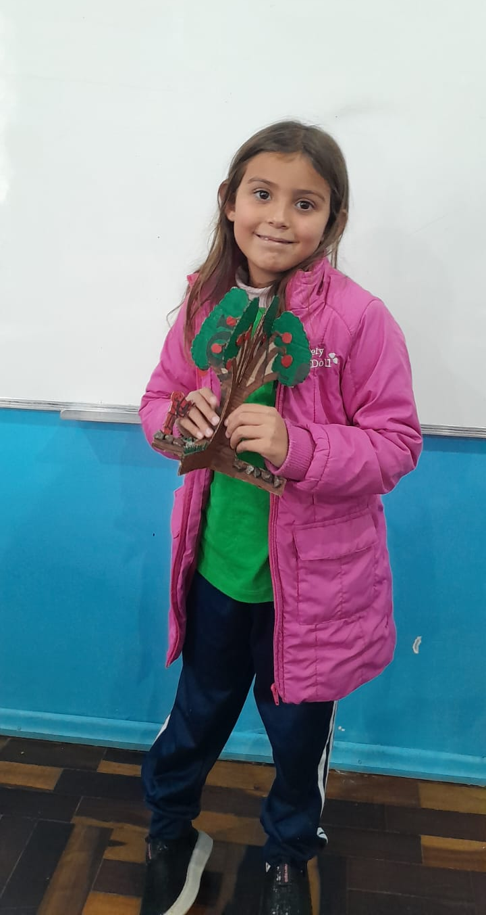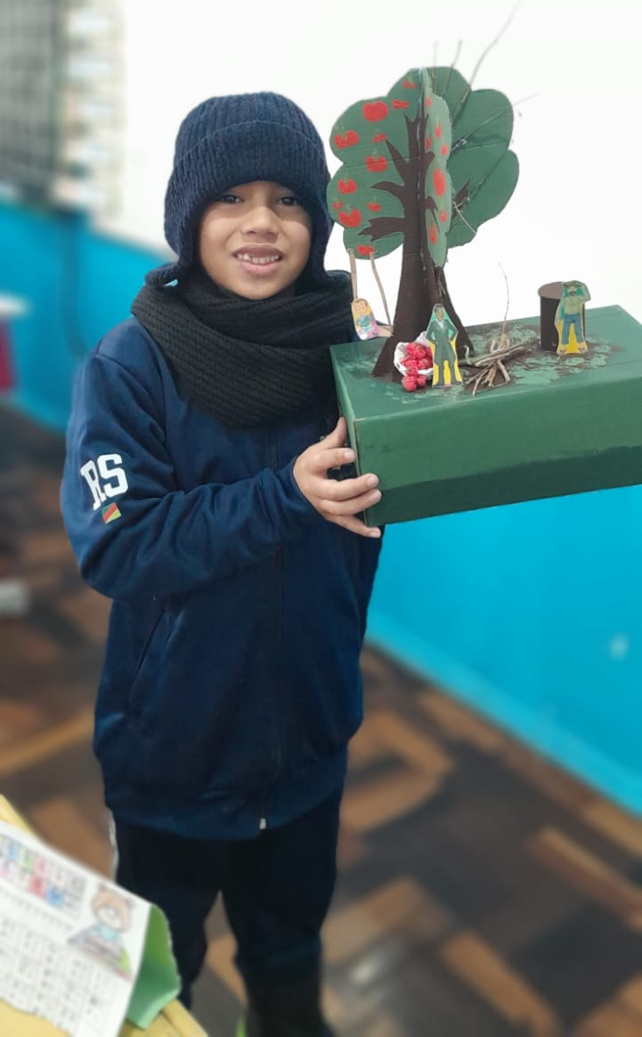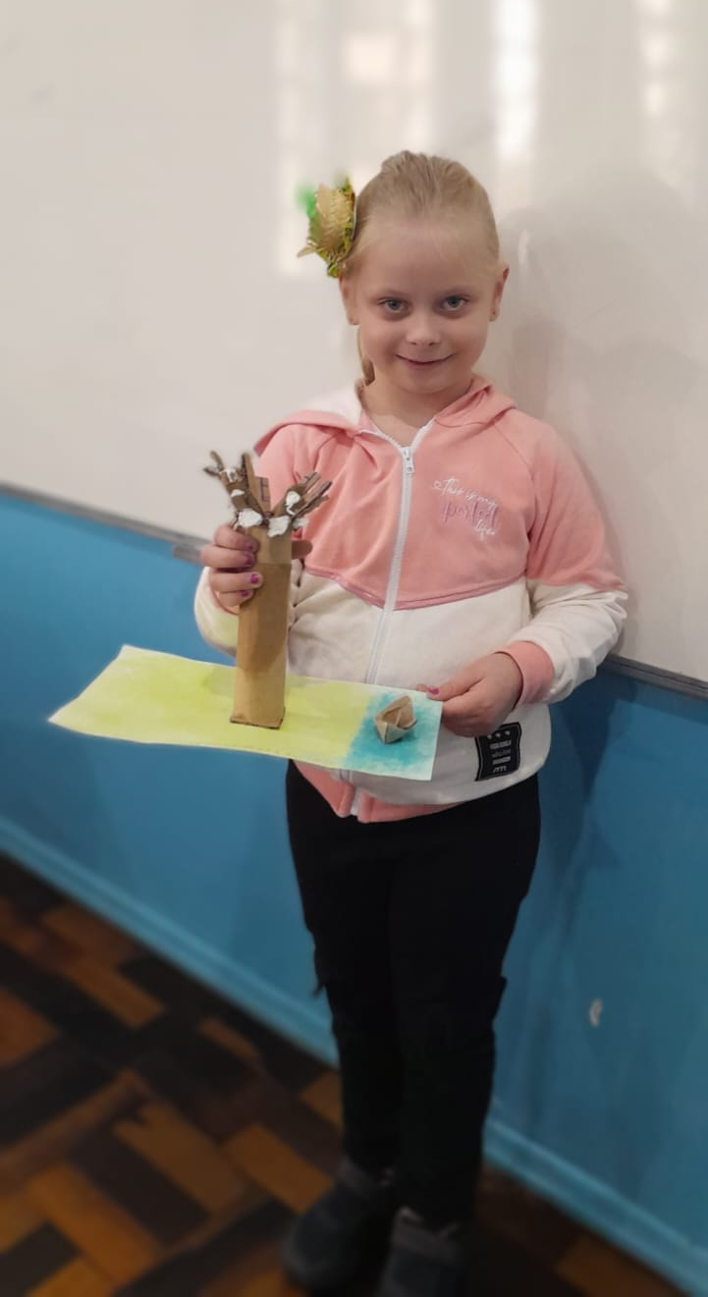

Etapa/Ação 07: Após feita a construção de maquete em sala de aula, para o entendimento do processo das plantas o qual envolve várias etapas biológicas fundamentais para o seu crescimento, desenvolvimento e reprodução. Esse processo é essencial para a vida no planeta, pois as plantas produzem oxigênio, alimento e equilibram os ecossistemas, a maquete foi apresentada na Mostra Científica da Escola.

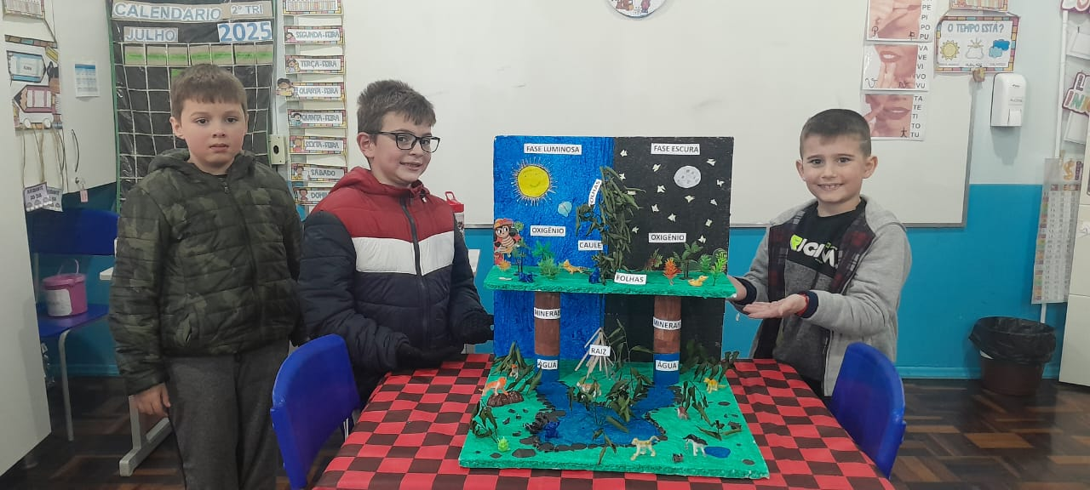
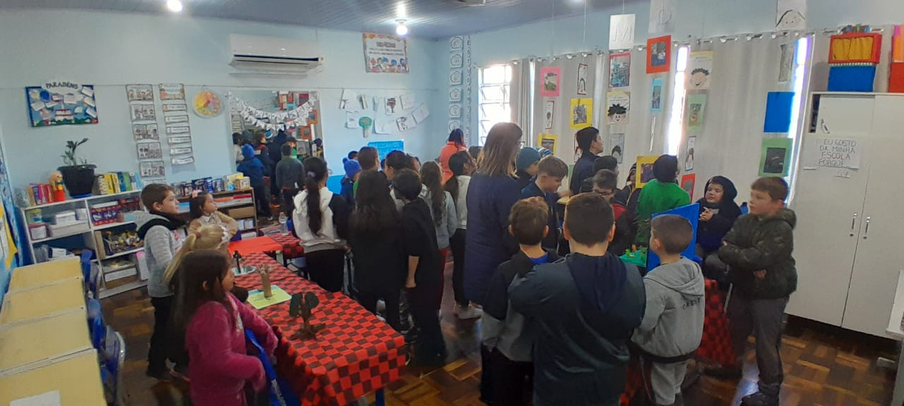
Etapa/Ação 08: A turma do 1° ano recebeu a visita da empresa Aurora que desenvolveram um significativo trabalho sobre a sustentabilidade do nosso planeta terra e sobre a separação correta do lixo, para nossos alunos compreender que a sustentabilidade do planeta e o descarte correto do lixo estão diretamente ligados à preservação do meio ambiente, da saúde humana e da qualidade de vida no presente e no futuro. Na oportunidade os alunos receberão materiais complementares de incentivo e apoio ao projeto.

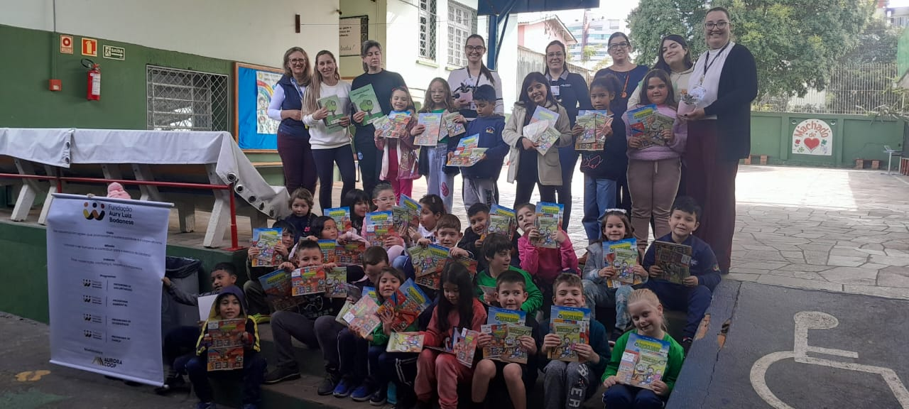

7) Avaliação de resultados:Sabe-se que a sustentabilidade é a capacidade de atender às necessidades atuais sem comprometer as gerações futuras. Para tanto precisamos estimular as crianças já na infância, para conhecerem e adotarem desde cedo iniciativas ecológicas e consumo consciente, bem como de corrigir e ensinar os adultos. Isso significa usar os recursos naturais de forma consciente, evitando o desperdício e protegendo o meio ambiente. Cuidar do planeta é responsabilidade de todos. O descarte correto do lixo é uma atitude simples, mas com impacto enorme para a saúde do meio ambiente e das pessoas. Pequenas ações diárias constroem um futuro mais limpo, justo e sustentável, reduzindo, reutilizando e reciclando sempre que possível, os alunos do 1° ano são exemplos notórios disso, pois percebesse que se tornaram defensores da nosso meio ambiente, pois todos os dias mostram demonstram atitudes e exemplos em atitudes simples de conscientização e preservação adotadas no dia a dia, mesmo sendo ações pequenas, quando feitas por muitas pessoas, causam grande impacto positivo e contamos e para isso acreditamos em nossas futuras gerações.
8) Investimentos da premiação: O valor recebido pela premiação será integralmente investido na aquisição de materiais pedagógicos e livros para a biblioteca escolar, ampliando as oportunidades de aprendizagem e beneficiando diretamente os alunos, tanto nas atividades em sala de aula quanto no incentivo à leitura e ao desenvolvimento intelectual.
9) Considerações finais: As ações socioambientais apresentaram resultados positivos e engajamento dos alunos e das famílias, o que reforça a viabilidade da continuidade do projeto a longo prazo, através do acompanhamento do crescimento e cuidado das plantas, a médio e longo prazo, espera-se que as árvores cresçam comecem a produzir em 2 a 4 anos, promovendo segurança alimentar e alimentação mais saudável, o projeto desperta consciência ambiental nessa geração, que crescerão cuidando da natureza, as áreas arborizadas tornem-se espaços de convivência e lazer, fortalecendo o vínculo entre a comunidade e o meio ambiente, pois as crianças com certezas terão vivo em suas memórias essa significativa experiência proporcionada na turma do 1° ano.
10) Professor Destaque: (Defenda e apresente de forma descritiva, e também com imagens caso queira, a indicação do professor para o Prêmio - Professor Destaque. Considerando o slogan do Fundação Aurora Luiz Bodanese: “Por onde passamos transformamos”, qual impacto transformador o professor resultou para a escola ou entidade?
Indicamos a professora Luana Tais Bruchez ao Prêmio Professor Destaque, da Fundação Aury Luiz Bodanese, em reconhecimento às transformações profundas e duradouras que ela tem promovido junto aos alunos do 1º ano de nossa escola.
Com um olhar atento, carinho constante e dedicação exemplar, a professora Luana se destaca pela forma como conduz as mais variadas atividades pedagógicas. Seu comprometimento com os projetos desenvolvidos vai além da sala de aula, sempre com o propósito claro de desenvolver habilidades essenciais para o crescimento pessoal e intelectual de seus alunos.
Sua prática diária é uma verdadeira inspiração e está em plena sintonia com o slogan da Fundação: “Por onde passamos transformamos”. Onde a professora Luana atua, a transformação acontece — seja no olhar mais confiante de uma criança, no avanço da aprendizagem, ou na construção de valores que formarão cidadãos conscientes e preparados para o futuro.
Sua atuação encarna perfeitamente o lema: “Por onde passamos transformamos” — cada ação sua deixa marcas concretas.
11) Anexos: "Adotar hábitos alimentares sustentáveis é cuidar da nossa saúde e do planeta ao mesmo tempo — pequenas escolhas hoje garantem um futuro mais justo, saudável e verde para todos."
